Воспитатель: Завьялова М.Н.
Консультация для родителей на тему
«Родитель - пример поведения на улице и дороге»
С каждым годом интенсивность движения транспорта на дорогах возрастает, вместе с этим увеличивается количество дорожно-транспортных происшествий с участием детей. Причиной этого, чаще всего являются сами дети. Приводит к этому незнание элементарных основ правил дорожного движения, безучастное отношение взрослых. Недостаточный уровень поведения взрослых на улице, приводит к таким же явлениям и у детей. Поэтому работа по этой теме должна идти параллельно – с детьми и родителями.
Улица для ребенка – это яркий, манящий и разнообразный мир, который привлекает внимание. Это же так интересно – движущиеся разнообразные машины, пешеходы, различные здания. А ведь именно здесь наших детей подстерегает опасность.
Каждый родитель должен своевременно обучить детей умению ориентироваться в дорожной ситуации, воспитывать у ребенка потребность быть на улице дисциплинированным и внимательным, осторожным и осмотрительным. Для этого надо так знакомить детей с правилами дорожного движения и безопасного поведения на улице, чтобы они строго соблюдать их, став школьниками.
Только единые требования, предъявляемые к детям со стороны педагогов и родителей, будут способствовать успешному овладению детьми азбукой дорожного движения.
Мамы и папы! Всегда ли вы подаете ребенку пример соблюдения правил безопасного перехода улиц и перекрестков, посадки в трамвай, автобус, обхода этих транспортных средств на остановках?
Помните! Нарушая правила дорожного движения, вы как бы негласно разрешаете нарушать их своим детям.
Учите ребенка:
- не спешить при переходе улицы;
- переходить дорогу лишь тогда, когда обзору ничто не мешает;
- прежде чем перейти, дождаться, чтобы транспорт отъехал от остановки.
Воспитывайте у ребенка умение быть бдительным на улице. Так, оказавшись рядом со стоящим автобусом, предложите ребенку приостановиться, внимательно осмотреться, не приближается ли машина. Объясните ему, какая опасность может ожидать пешехода, если он внезапно выходит из-за стоящего транспорта на проезжую часть.
Большую помощь в закреплении у детей знаний правил дорожного движения окажут игры. Сделайте из кубиков и разноцветной бумаги дома, тротуары и мостовые, пешеходов, игрушечный транспорт. На таком макете вы можете с ребенком разыгрывать различные дорожные ситуации, благодаря которым он более прочно и осмысленно усвоит правила поведения на улице.
Детские художественные произведения по теме для прочтения детям с последующей беседой о прочитанном:
- «Скверная история», «Дядя Степа – милиционер» С. Михалкова,
- «Машины на нашей улице» М. Ильина и Е. Сегала,
- «Знакомьтесь, автомобиль», «Законы улиц и дорог», «Дорожная грамота» И. Серякова;
- «Посмотрите, постовой», «Это улица моя» Я. Пищумова
Используйте прогулки с детьми для объяснения им правил безопасности на улицах. С этой целью полезно:
- понаблюдать за работой светофора, обратив внимание ребенка на связь между цветами на светофоре и движением машин;
- показать знаки, указатели дорожного движения, рассказать об их значении;
- предлагать ребенку самому найти дорогу домой, когда вы берете его с собой, отправляясь в магазин, гулять и т.п.
- обращаться к ребенку с вопросами: как, по его мнению, следует поступить на улице в том, или ином случае, что означает тот или иной дорожный знак.
Ещё один верный способ познакомить детей с Правилами дорожного движения – посмотреть обучающие мультфильмы про ПДД детям: «Зебры в городе», «Светофор», «Азбука дорожного движения». Полезно рассмотреть с ребенком набор красочных рисунков «Красный, желтый, зеленый», «Пешеходу-малышу».
Уважаемые родители! Не жалейте времени на уроки поведения детей на улице! Если вы купили ребенку велосипед, то надо объяснить ему правила дорожного движения, требуя их неукоснительного выполнения. Ребенок должен усвоить – кататься на велосипеде можно только в отведенных для этого местах: дворах, парках и на площадках. Помните, что езда на велосипеде по дорогам запрещена детям до 14 лет. Нельзя сажать на раму или багажник, катая его на своем велосипеде. Для ребенка на велосипедной раме позади руля должны быть сделаны специальное седло и подножки.
К моменту поступления ребенка в школу он должен четко усвоить и соблюдать следующие правила поведения на улице и в транспорте:
- играй только в стороне от дороги;
- переходи улицу там, где обозначены указатели перехода, где нет – на перекрестках по линии тротуаров;
- переходи улицу только шагом, не беги;
- следи за сигналом светофора;
- посмотри при переходе дороги сначала налево, потом направо;
- не пересекай путь приближающемуся транспорту;
- машины, стоящие на дороге у тротуара или обочины, автобусы обходи сзади;
- трамвай всегда обходи спереди;
- входи в любой транспорт и выходи из него только тогда, когда он стоит, нельзя прыгать на ходу;
- не высовывайся из окна движущегося транспорта;
- не выезжай на велосипеде на проезжую часть;
- если ты потерялся на улице, не плачь, попроси взрослого или милиционера помочь тебе, назови свой домашний адрес;
Как научить детей безопасному поведению на улице? Одними предостережениями типа «будь осторожен» делу существенно не поможешь. Необходима повседневная тренировка движения, внимания ребенка в сочетании с постоянным личным примером родителей. Лишь в этом случае у детей могут выработаться твердые навыки безопасного поведения на улице.
Важно воспитать у детей следующие виды навыков:
1. Навык наблюдения. Ребенок должен научиться видеть предметы, закрывающие обзор проезжей части, как предметы опасные или скрывающие опасность. Ребенок должен научиться видеть факторы, отвлекающие его внимание, как сигналы опасности.
2. Навык спокойного, достаточно уверенного поведения на улице. Этот навык очень важен для ребенка; взрослый, идя по улице с сыном или дочерью не должен поддаваться волнению или спешке.
3. Навык переключения на улицу. Замедлять движение, останавливаться, выдерживать определенную паузу для психологического переключения с пешеходом в опасную зону, здесь пример родителей имеет решающее значение.
4. Навык переключения на самоконтроль. Попав на проезжую часть, ребенок должен следить за своим поведением, правильно оценивать дорожную обстановку.
Учите детей наблюдать. Именно с двух до семи лет, пока на улице он рядом с вами, лучше всего привить ему те навыки, о которых говорилось выше. Используйте каждый день случай

Дидактические игры для закрепления
правил дорожного движения

Большую помощь в закреплении у детей знаний правил дорожного движения окажут игры. Хорошо, если приобретёте в магазине настольную игру по правилам дорожного движения. Можно самим смастерить обучающий материал. Улицу можно нарисовать на листе ватмана, для обыгрывания взять маленькие машинки и фигурки. Для малыша это станет увлекательной игрой, в процессе которой он быстрее освоит Правила дорожного движения. Светофор можно смастерить из коробки и цветного картона. Пешеходную дорожку из полосок чёрного и белого картона. Полоски соединить скотчем. В игру возьмите мягкие игрушки. Пусть ребёнок объясняет игрушке, как надо вести себя на дороге. И еще некоторые игры, в которые вы можете играть дома.
«По дороге»
Цели: Закрепить знания о различных видах транспорта; тренировать внимание, память.
Ход игры: Перед поездкой в автобусе, машине договоритесь с ребенком, кто какой вид транспорта будет собирать. По дороге ребенок должен обращать внимание на машины, называть их, получая за это балл. Кто больше соберет, тот и выиграл.
«Найди нужный знак»
Цель: Продолжать закреплять знания дорожных знаков, средства регулирования дорожного движения.
Материал: 20 картонных карточек. На одних половинках карточек изображены дорожные знаки, на других – соответствующие им дорожные ситуации.
Ход игры: Все половинки карточек со знаками игроки делят поровну. Элементы с дорожными ситуациями перемешивают и кладут в центре стола лицевой стороной вниз. Игроки по очереди берут карточки и подбирают их под свои. Выигрывает тот, кто первым найдет подходящие половинки для всех своих карточек.
«Мы - пассажиры»
Цели: Уточнить знания ребенка о том, что все мы бываем пассажирами; закрепить правила посадки в транспорт и высадки из него.
Материал: Картинки с дорожными ситуациями.
Ход игры: Ребенок берет по одной картинке и рассказывает, что на них нарисовано, объясняя, как надо поступать в той или иной ситуации.
«Знай и выполняй правила уличного движения»
Цель: Закрепить с ребенком правила уличного движения; повторить значения светофора.
Материал: Иллюстрации улиц города.
Ход игры: Ребенку загадывается загадка про светофор, проводиться обсуждение значения цветов светофора, разбор ситуаций на дороге и правильное поведение персонажей.
«Правила поведения»
Цели: Закрепить с ребенком правила поведения вне дома; обсудить различные опасные ситуации, которые могут возникнуть при играх во дворе дома, на улице; научить необходимым мерам предосторожности.
Материал: Разрезные картинки.
Ход игры: Взрослый предлагает рассмотреть картинки, на которых изображены люди в различных ситуациях. Ребенок рассматривает эти картинки, выбирает любую и рассказывает, вспоминая правила дорожного движения, чего нельзя делать и как надо поступать.
«Разрезные знаки»
Цели: Развивать умение различать дорожные знаки; закрепить название дорожных знаков; развивать логическое мышление, глазомер.
Материал: Разрезные знаки; образцы знаков.
Ход игры: Ребенку сначала предлагают вспомнить, какие знаки дорожного движения он знает, а затем по образцу просят собрать разрезные знаки. Если ребенок легко справляется, то ему предлагают собрать знаки по памяти.
«Дорожное лото»
Цель: Закрепить знания о правилах дорожного движения; учить находить нужные дорожные знаки в зависимости от ситуации на дороге; развивать логическое мышление, память, внимание, наблюдательность.
Материал: Карточки с ситуациями на дороге, дорожные знаки.
Ход игры: Ребенку дается карточка, на которой изображена дорожная ситуация, предлагается найти нужный знак, соответствующий ситуации на дороге.
«Разрезные картинки»
Цель: Закреплять знание ребенком внешнего вида различного транспорта.
Материал: Картинки различного транспорта, разрезанные на несколько частей.
Ход игры: Для детей 3-5 лет. Рассмотреть собранную картинку, угадать название транспорта, затем раздвинуть детали и предложить собрать самому эту же картинку. Для детей 5-7 лет предложить догадаться, детали какого транспорта перед ним и в подтверждение своей догадки собрать картинку.
Подвижные игры по ПДД.
«Слушай команду»
Ребенок двигается согласно командам взрослого: руль поворачивается; стекло автомобиля поднимается и опускается; щетки-дворники движутся вправо-влево и т. п.
«Сигналы светофора»
Взрослый показывает сигналы светофора, ребенок выполняет действия: красный – стой, желтый – приготовились, зеленый - ходим, прыгаем, бегаем.
«Где мы были, мы не скажем, на чём ехали, покажем» (игра малой подвижности)
Ребенок изображает какой-нибудь вид транспорта, взрослый отгадывает, потом меняемся ролями.

Еще раз помните! Дорога полна неожиданностей: она не терпит шалости – наказывает без жалости! Лишь строгое соблюдение Правил станет залогом безопасности вас и вашего ребенка!

Рекомендации для родителей

на тему «Транспорт»

Родителям рекомендуется:
- вместе с ребенком понаблюдать на улице за движением различного транспорта;
- рассмотрите иллюстрации с такими видами транспорта, как наземный, воздушный, водный, подземный, железнодорожный;
- для закрепления у ребенка знаний о транспорте и уличном движении задать следующие вопросы: какие машины перевозят грузы? людей? На какой свет светофора можно переходить улицу?

Задание 1. Пальчиковая игра «Транспорт»
Дети по ходу чтения стихотворения по очереди загибают пальчики.

Мы с первым пальцем – малышком
В трамвайный парк пойдем пешком.
С другим – поедем мы в трамвае,
Тихонько песни напевая.
А с третьим – сядем мы в такси,
Попросим в порт нас отвести!
С четвертым пальчиком в ракете
Мы полетим к другой планете.
Садись-ка, пятый, в самолет,
С тобой отправимся в полет.

Задание 2 Игра «Один – много»
Грузовая машина – грузовые машины  реактивный самолет — …  подводный корабль — …  спущенное колесо – … | дальний вагон — …  мудрый капитан — …  внимательный водитель — …  умелый летчик — …

Задание 3. Дидактическая игра «Четвёртый лишний»
Ребенок должен выбрать лишнее слово из четырех и объяснить, почему оно лишнее.
Пароход, лодка, самолёт, парусник.
Автомобиль, трамвай, троллейбус, метро.
Самолёт, вертолёт, велосипед, воздушный шар.
Самосвал, троллейбус, самокат, автобус.

Задание 4 . Игра «Сосчитай до пяти»
Один подъемный кран – два подъемных крана, три подъемных крана и т.д.
Один рейсовый автобус –...
Одно большое колесо –...

Задание 5. Игра «Закончи предложение»
Машинист – это тот, кто …  Пассажир – это…  Кондуктор – это…  Капитан – это… | Пешеход – это…  Шофер – это…  Летчик – это…  Регулировщик – это …

Задание 6. Игра «Назови звуки»
Предложите ребенку назвать первый и последний звук в словах:
«МАШИНА», «САМОЛЕТ», «АВТОБУС», «ЛОДКА», «ПАССАЖИР», «САМОСВАЛ», «ПЕШЕХОД», «БУЛЬДОЗЕР».

Задание 7. «Объясни словечко»
Ребенок должен объяснить значение слова.
Снегоуборочная, железнодорожный, подземный, международные, сухопутный, вездеход, внедорожник, быстроходный, трёхколёсный.

Задание 8. Выучить стихотворение.
Шофёр.
На нитке машину гулять поведу.
На нитке домой я её приведу.
Почищу ей кузов, кабину, мотор –
Машину беречь должен каждый шофёр.

Задание 9. Нарисуй по клеткам транспорт

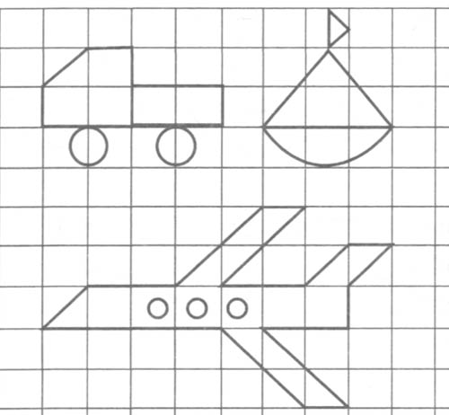

Графические диктанты на тему «Транспорт»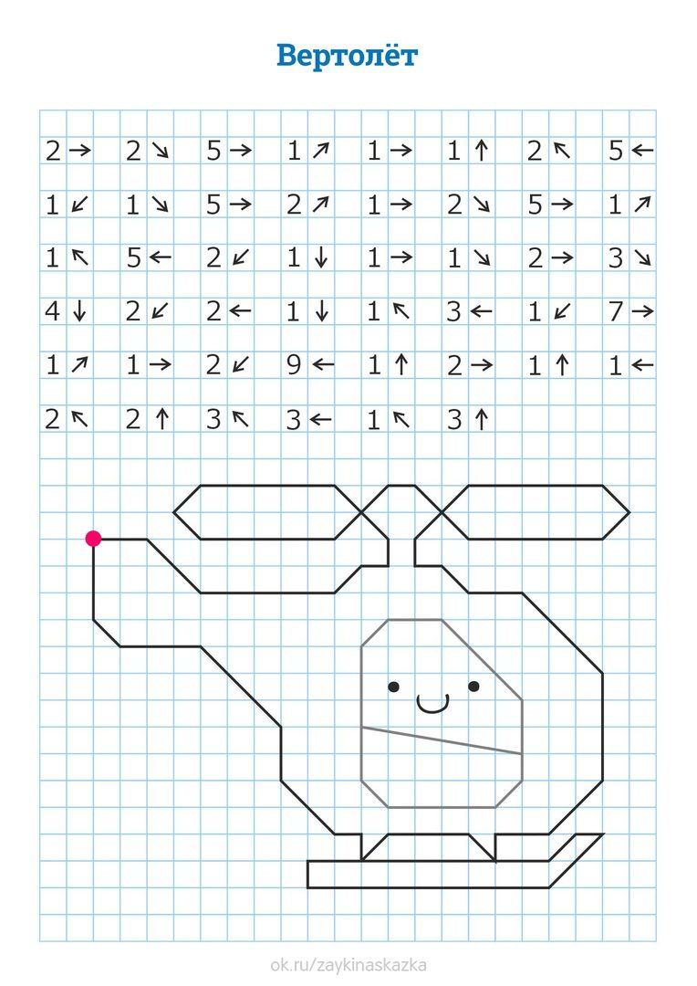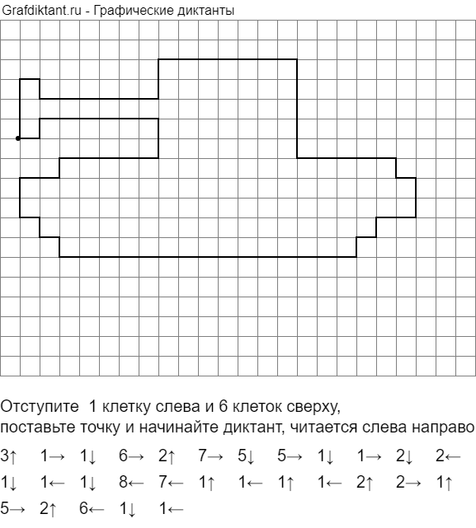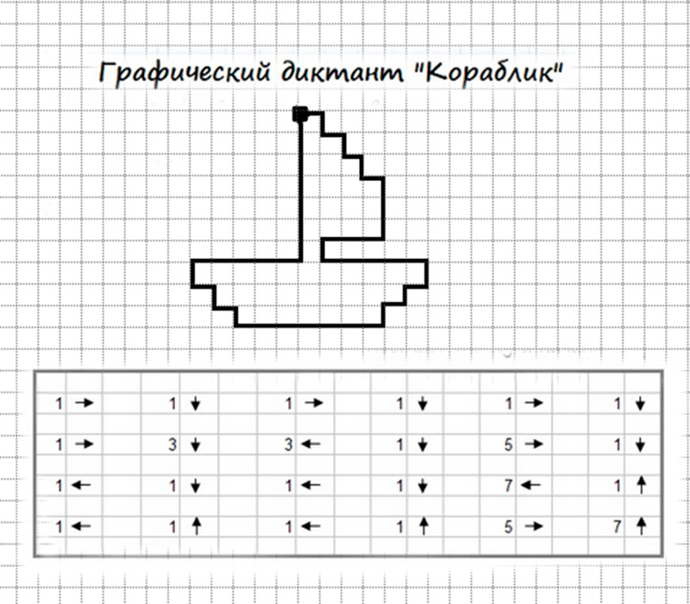

Развитие зрительной памяти, зрительного восприятия

Работа с изографами (для детей, которые умеют читать)

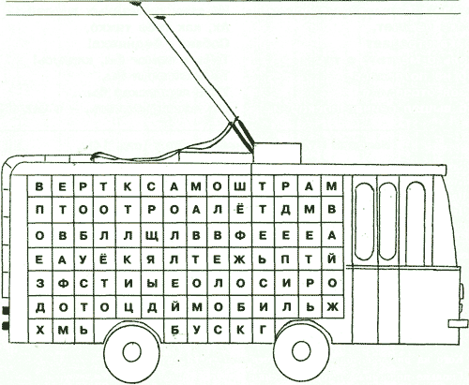

Предложите ребенку отгадать загадки по лексической теме «Транспорт» и найди отгадки. Слова могут располагаться в любом направлении и даже вдоль ломаной линии, но не пересекаться.
- Спозаранку за окошком
Стук, и звон, и кутерьма.
По прямым стальным дорожкам
Ходят красные дома.
- Винт раскручу –
В небеса улечу.
- Ни о чём не беспокоясь,
Под землёй несёт нас поезд.
- Какой железной птице
В небо нужно взвиться?
- В поле лестница лежит,
Дом по лестнице бежит.
- Два колеса, мотор.
Вперёд нас конь железный понесёт.
- Провода над ним висят.
В них его-то сила вся.
Он рогами их коснётся
И по улице несётся.
- Резиновые лапы,
Железные латы.
В нём папа
Едет куда-то.
- Педали, руль, два колеса –
Я управляю этим сам.
- Он не троллейбус, не трамвай,
А пассажиров возит.
Его скорее называй –
Тебя мы очень просим

Работа с «зашумленными изображениями»
Предложите ребенку внимательно рассмотреть изображение и назвать все, что нарисовано. Вспомните с ним все виды транспорта (наземный, воздушный, водный и подземный). Ребенок должен привести примеры каждого из видов транспорта.
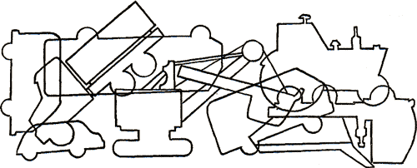
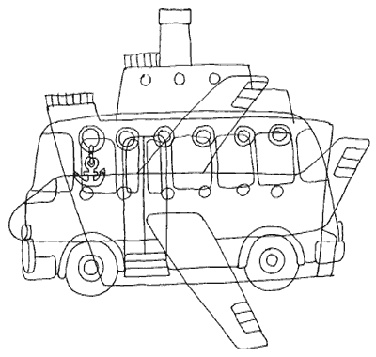
Список художественной литературы для чтения с детьми
Н. Носов «Автомобиль»;
В. Берестов «Про машину»;
С. Фангинштейн «Наша улица»;
С. Михалков «Должен помнить пешеход: перекресток-переход»;
В.В. Маяковский «Это книжечка моя про моря и про маяк», «Кем быть?»;
В. Орлов «Электричка»;
С.В. Сахарнов «Самый лучший пароход»;
Е. Тараховская «Метро»;
Э. Успенский «Троллейбус»;
Д. Хармс «Кораблик»;
Карл Арон «Человек поднялся в небо»;
Карл Арон «Едем, плаваем, летаем»;
Б. Житков «Как я ловил человечков»;
Детская энциклопедия «История транспорта».

Поэтапное рисование на тему «Транспорт»

«Пароход»

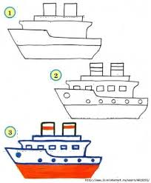

«Вертолет»
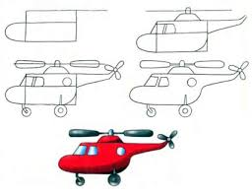

«Автомобиль»
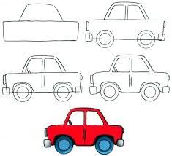
«Парусник»
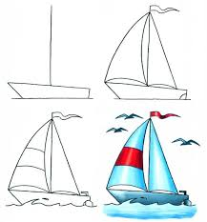

«Автобус»
